**Pengoperasian ESP8266 dengan Arduino IDE**

1. **Install Board Arduino**

Buka Arduino IDE trus ke preferences

[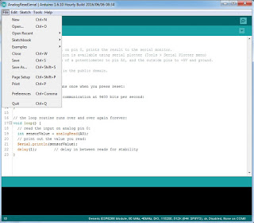](https://4.bp.blogspot.com/-9Hc0pXkULUM/WOXKfhmLS0I/AAAAAAAABv8/0iGYIQVEtxQeATa4k9CXqnFeJhmEivwhwCLcB/s1600/q.jpg)

Masukan alamat ini link :

<http://arduino.esp8266.com/stable/package_esp8266com_index.json> ke

[https://4.bp.blogspot.com/-Q9VSknH11z4/WOXKw2v4gQI/AAAAAAAABwA/dd9ebSplNycEx1kMXPQFb2YPs5X28K7uQCLcB/s640/Snapshot_2017-4-6_11-33-45.jpg](https://4.bp.blogspot.com/-Q9VSknH11z4/WOXKw2v4gQI/AAAAAAAABwA/dd9ebSplNycEx1kMXPQFb2YPs5X28K7uQCLcB/s1600/Snapshot_2017-4-6_11-33-45.jpg)

Jika sudah sekarang buka menu Tools trus Pilih Boards Manager

[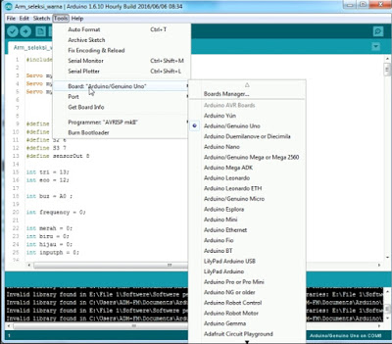](https://4.bp.blogspot.com/-4NyUTiplrBM/WOXLAeYoJwI/AAAAAAAABwE/1ebtbBmBIcQYhNFOnxX1N2H8JBsdk_2wgCLcB/s1600/Snapshot_2017-4-6_11-34-59.jpg)

Jika Sudah Terbuka Ketikan aja **esp**di search nya

[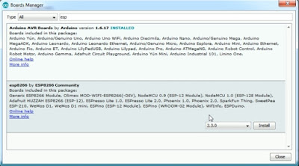](https://1.bp.blogspot.com/-vJByxTPPJ5E/WOXLdmIF2oI/AAAAAAAABwI/XLs2XYEp7M4Fz4NW-80wufzMsXBzAb2SgCLcB/s1600/Snapshot_2017-4-6_11-35-56.jpg)

Pilih **ESP8266**Trus install tunggu hingga selesai download dan installnya

*untuk download ESP8266 harus menggunakan koneksi internet

Jika sudah selesai sekarang buka boardnya lagi jika pilihan ESP8266 dan kawan kawannya udah muncul berarti sudah selesai

[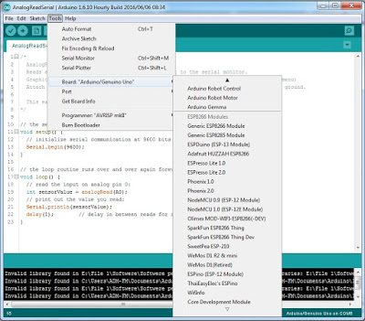](https://1.bp.blogspot.com/-EZ36MFB4A2A/WOXMKnkp5rI/AAAAAAAABwQ/CBj7M2pEjmgTUEmwy_PzcgEZikThv7C9QCLcB/s1600/u.jpg)

.

1. Letakan File “New program All in” dalam satu folder
2. Buka project
3. Install library yang digunakan
4. Compile